**PROJECT OBJECT ORIENTED PROGRAMMING**

**(PEMROGRAMAN BERIORIENTASI OBJEK)**

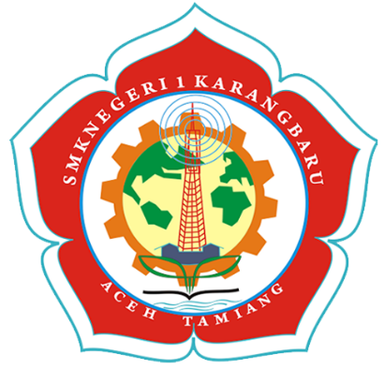

**OLEH:**

**JIHAN SYAFITRI**

**NISN. 0083055957**

**REKAYASA PERANGKAT LUNAK**

**SMK NEGERI 1 KARANG BARU**

**PEMERINTAH PROVINSI ACEH**

**2025**

1. **Apa itu OOP?**

 OOP merupakan suatu metode pemrograman yang berorientasi kepada objek. Dalam bahasa Indonesia OOP dikenal dengan PBO (Pemrograman Berorientasi Objek).

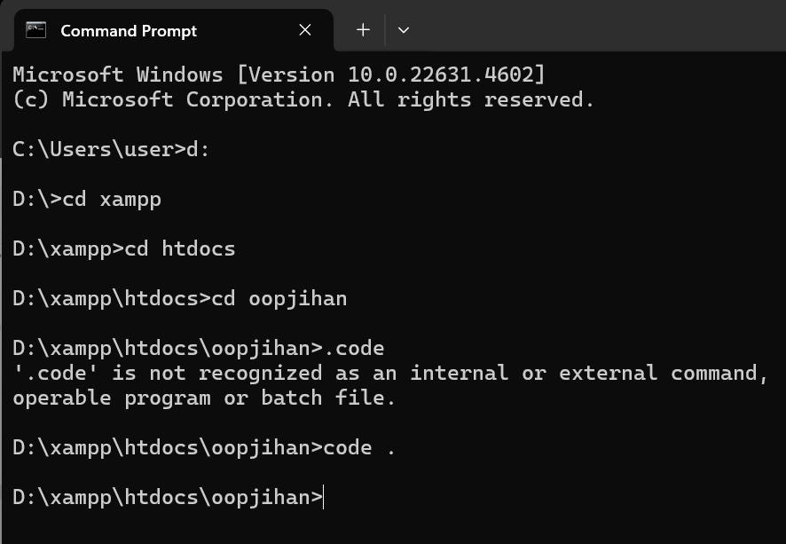

1. **Class dan object**

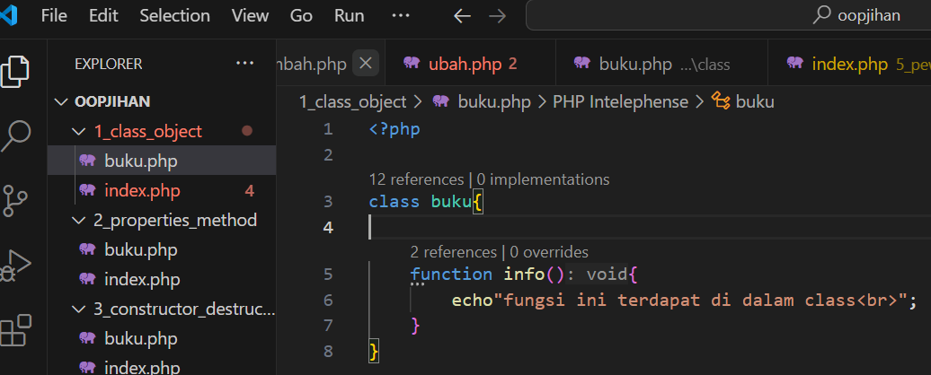

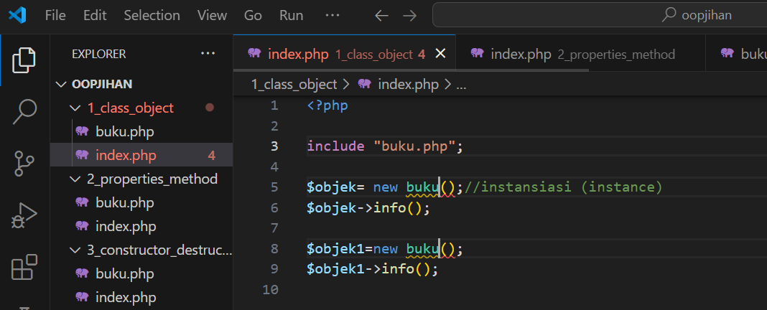

Output:

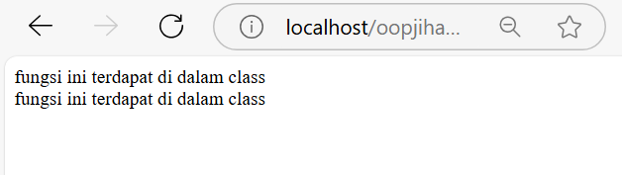

1. **Properties dan method**

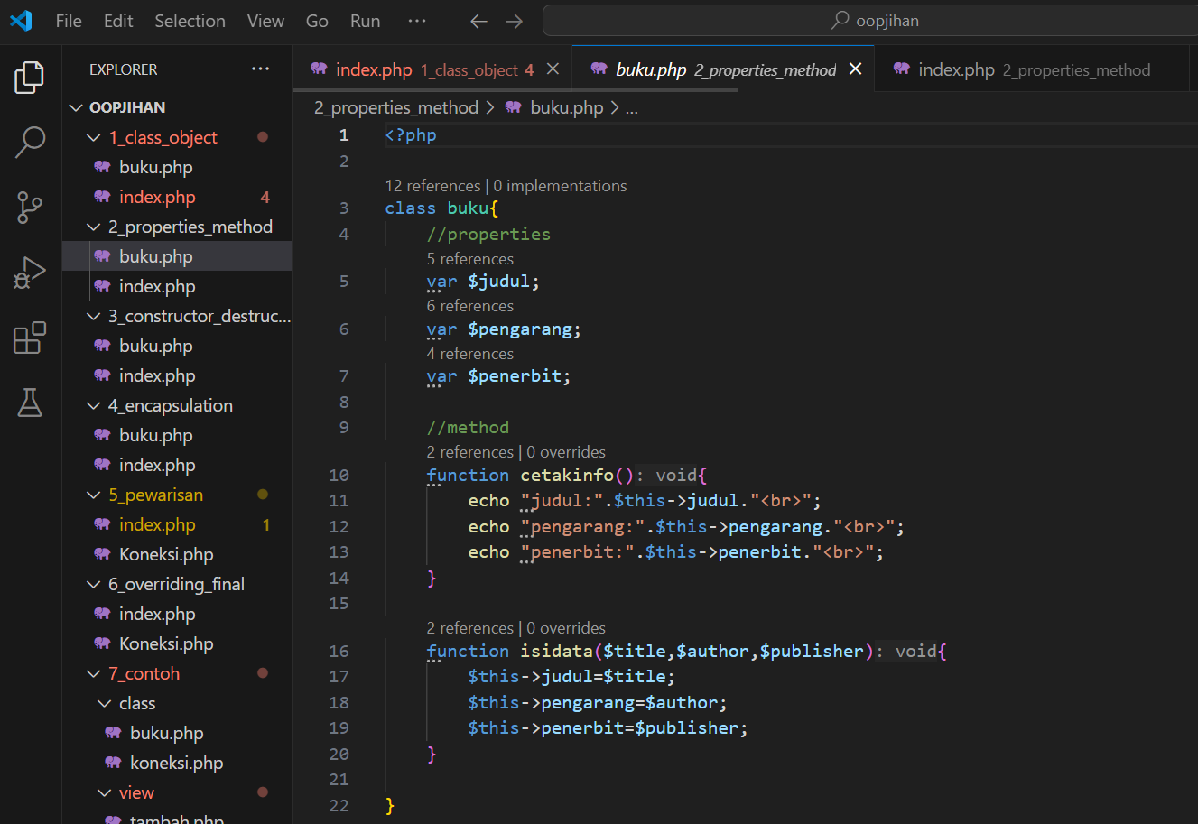

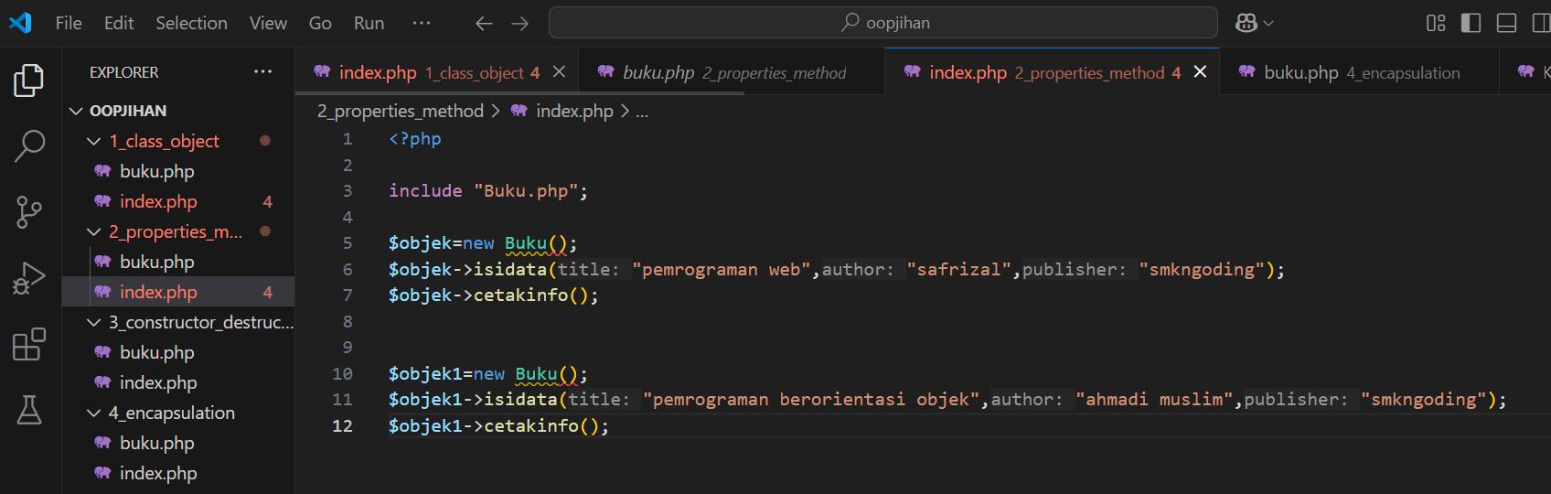

Output:

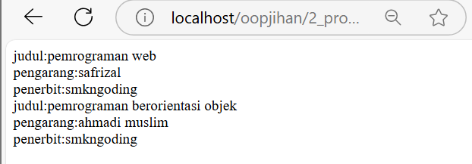

1. **Constructor dan destructor**

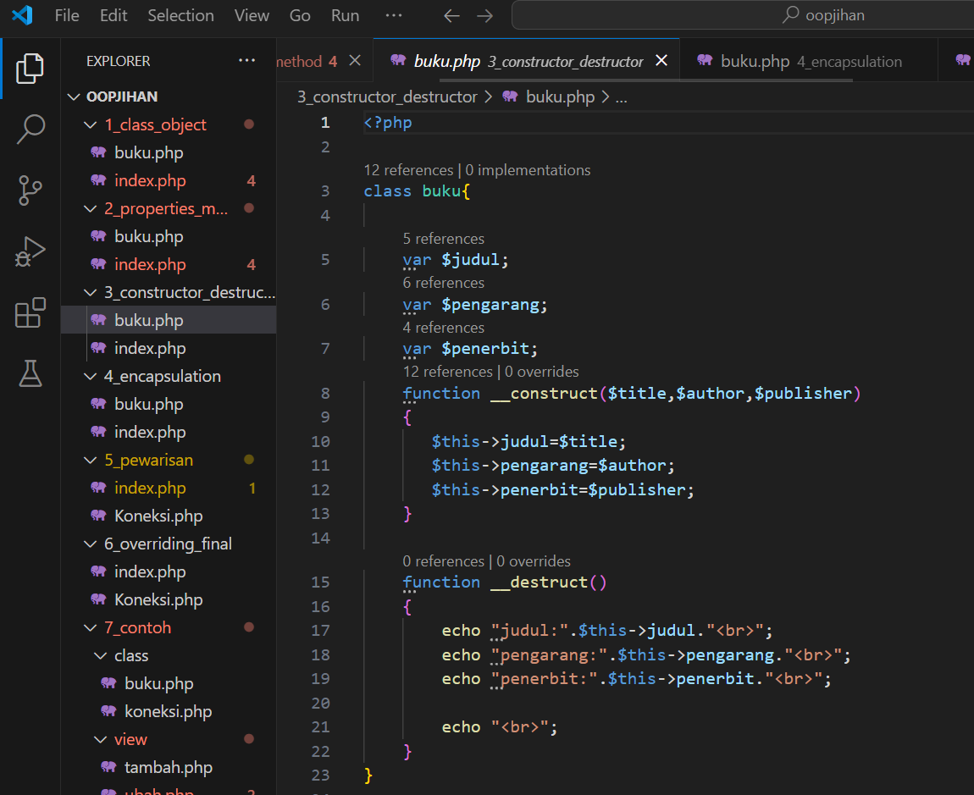

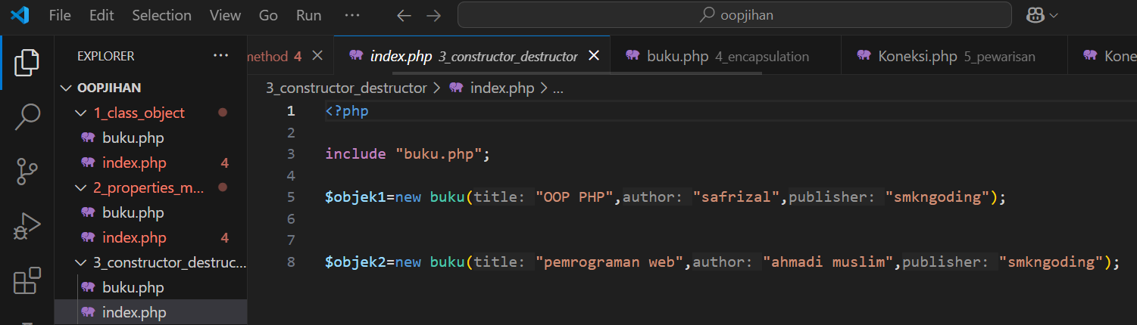

Ouput:

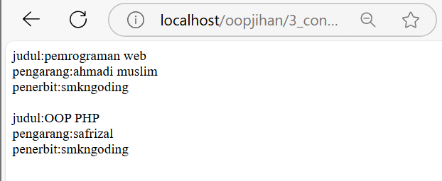

1. **Encapsulation**

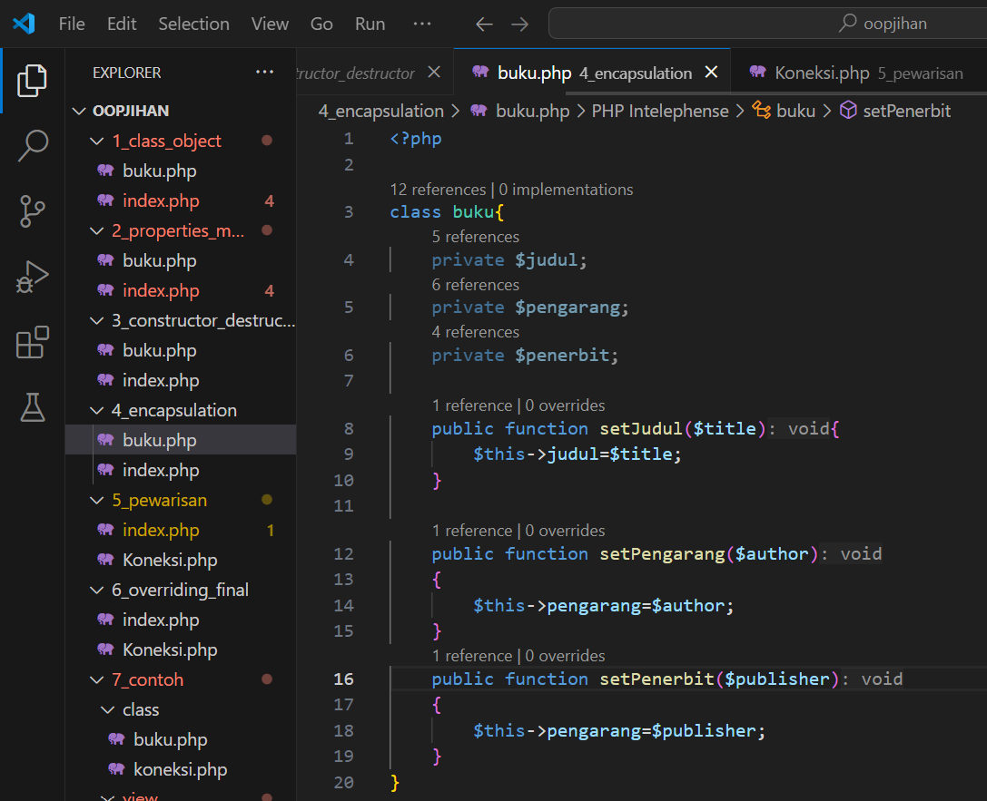

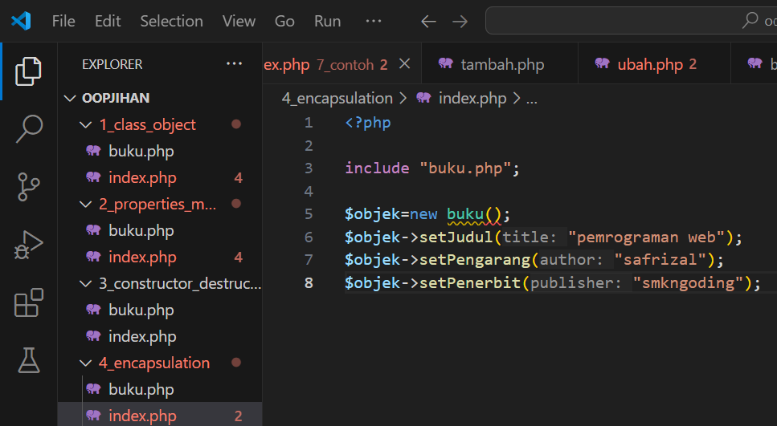

Output:

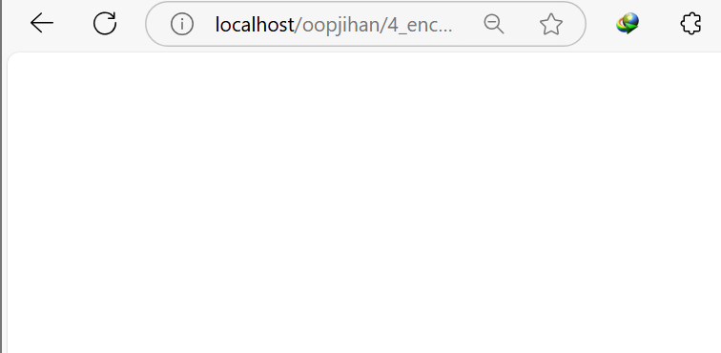

1. **Pewarisan**

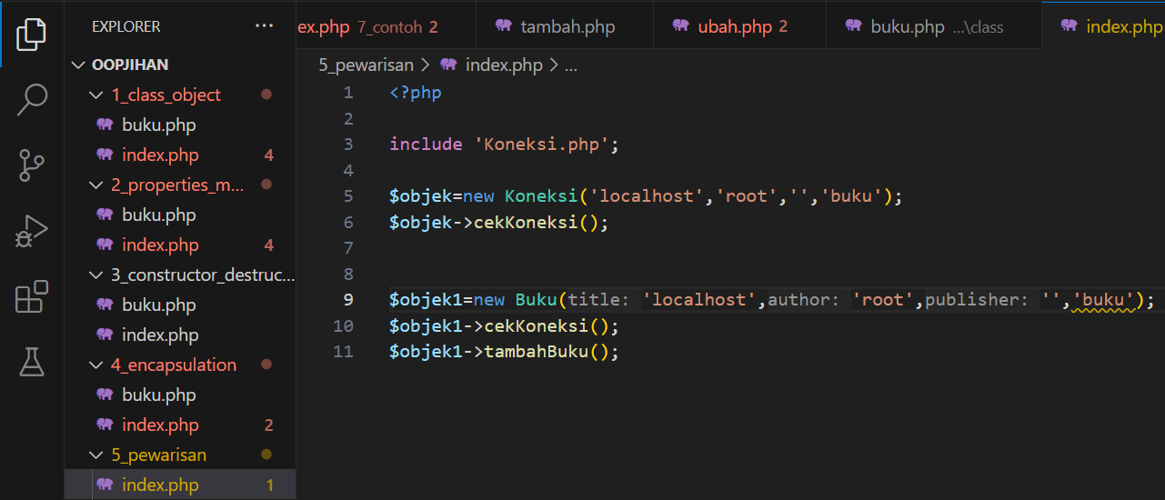

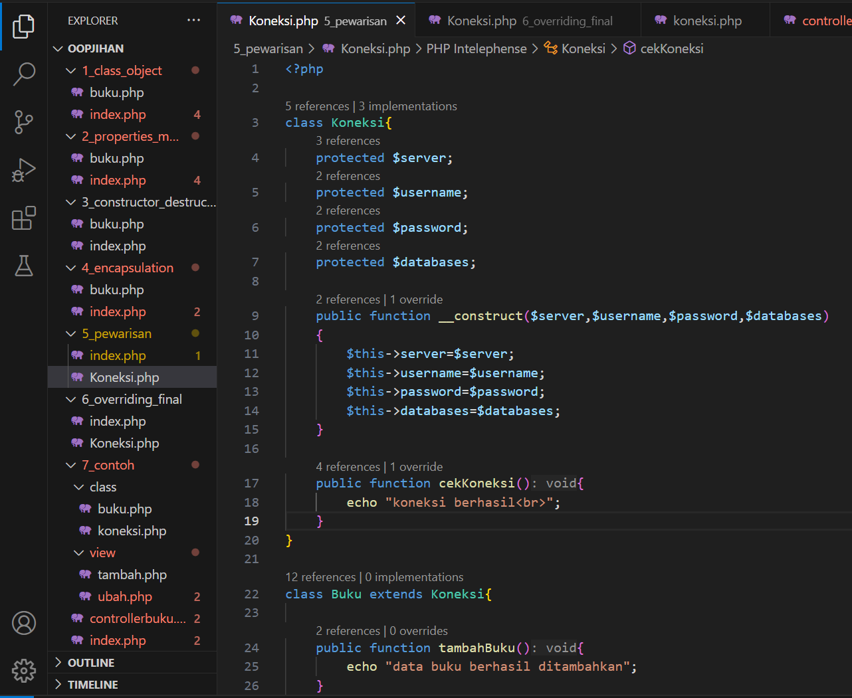

Output:

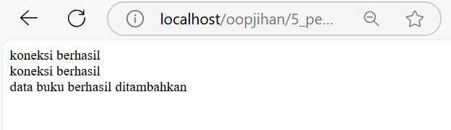

1. **Overriding final**

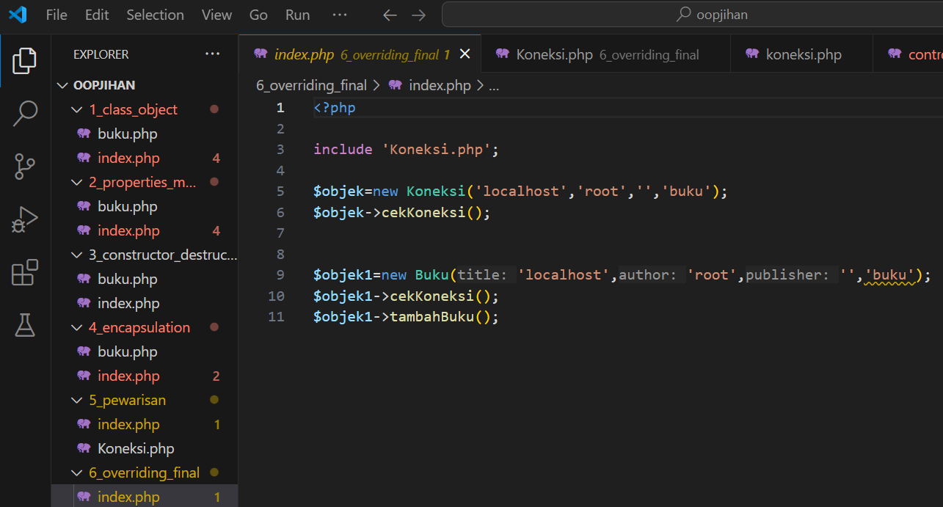

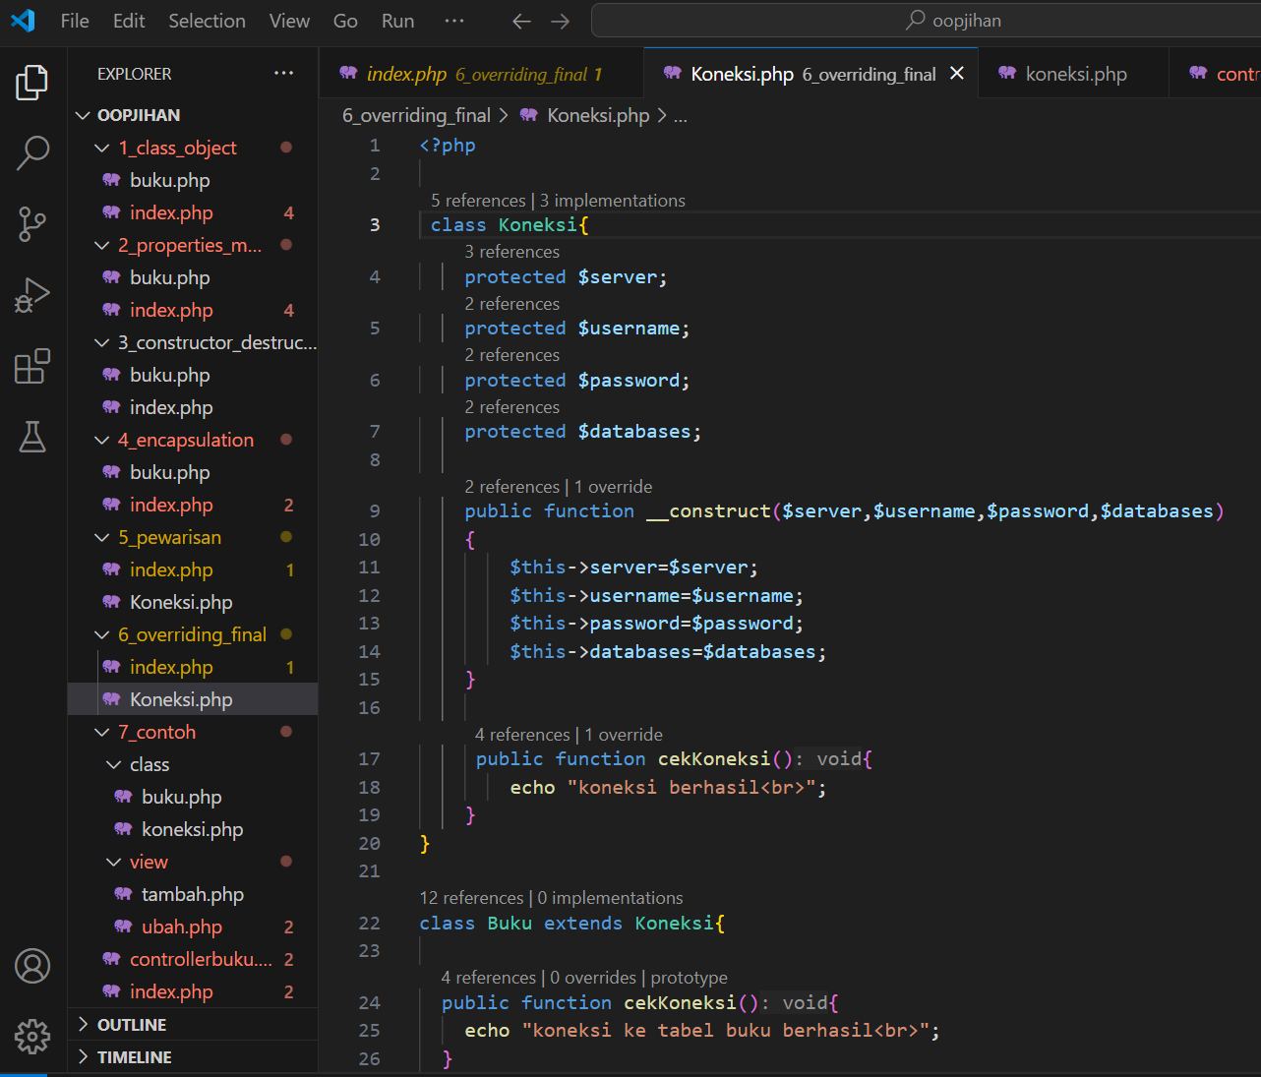

Output:

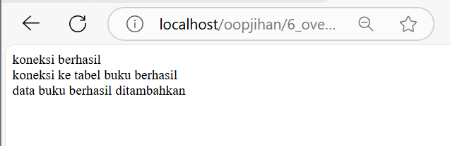

1. **Implementasi/contoh**

Folder class:

* **Buku.php**

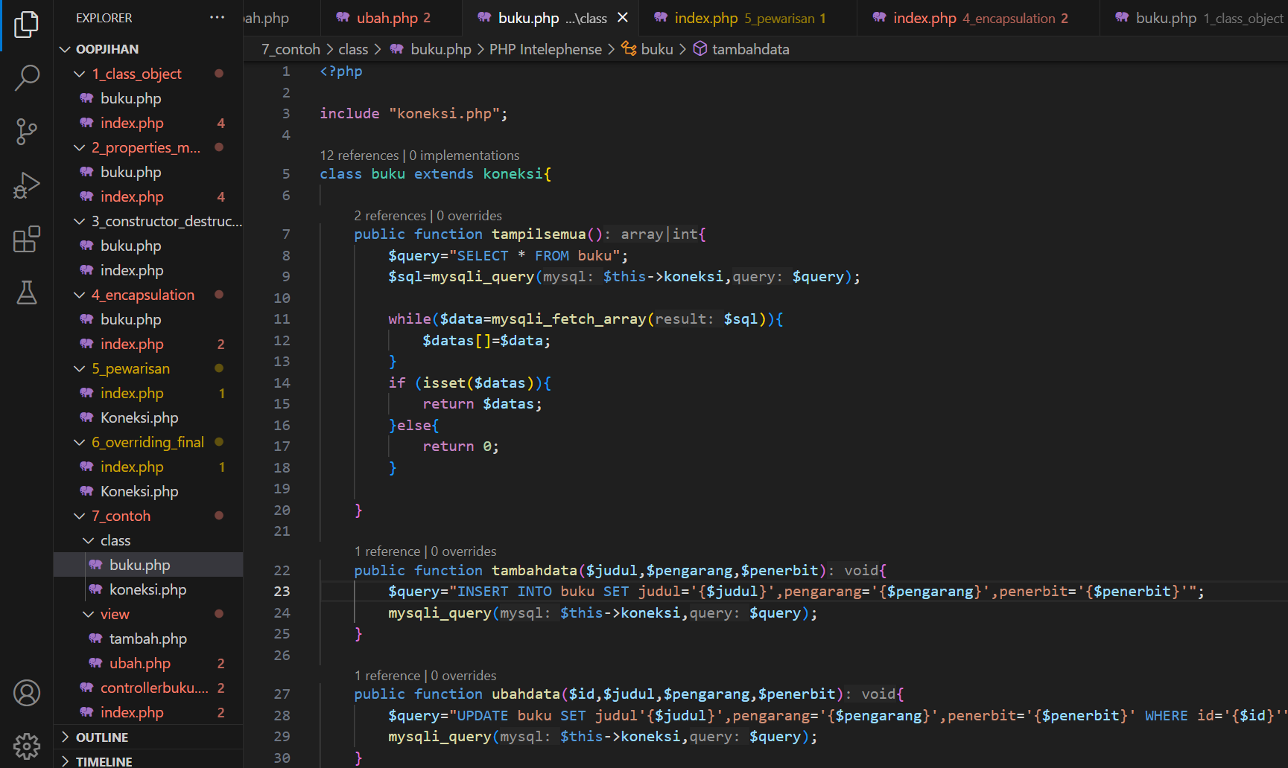

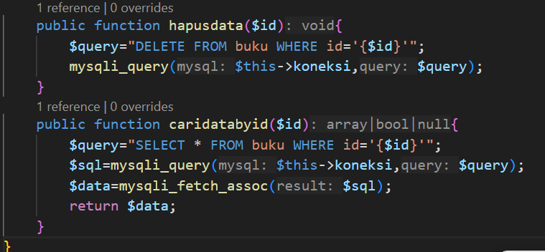

* **Koneksi.php**

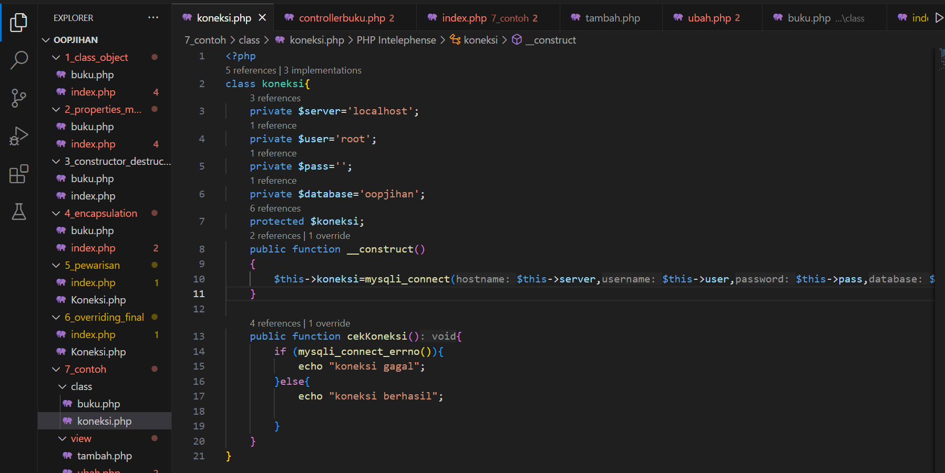

**Folder view:**

* **Tambah.php**

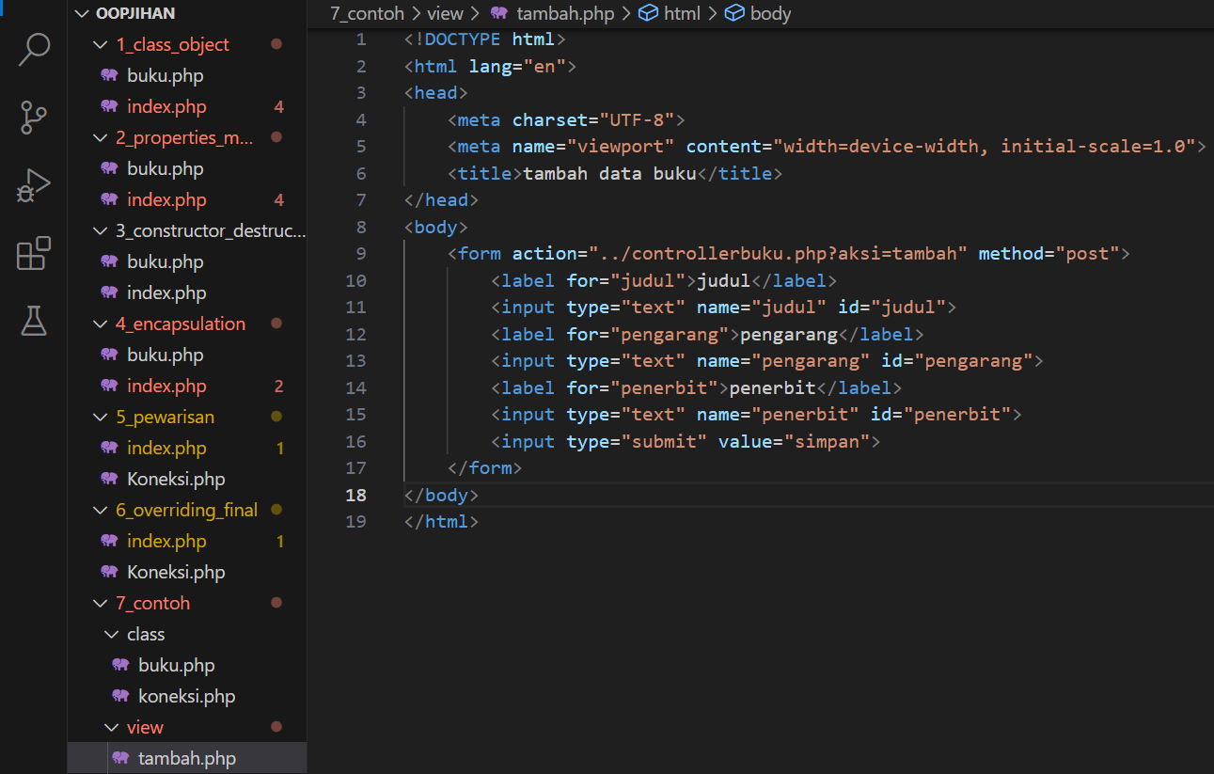

* **Ubah.php**

**Folder controllerbuku.php**

**Folder index.php**